客户已购商品先寄存、以后分批提货，怎样核对寄存量与剩余可提数量｜云上订货系统
客户一次买下100箱包装耗材，却因门店库房小，要求供应商先保管、以后每周提一部分。对客户而言是“已经买了100箱”，对仓库而言却仍有100箱实物在库。如果销售只看订单，仓库只看当前出库，财务只看已收款，三方很快会对“还剩多少可提”得出不同答案。寄存供货要同时追踪销售原单、客户专属在库量、历次提货申请与实际签收，尤其要把在途和争议数量单列。货权、保管期限、损耗责任及取消条件由双方合同确认，不能由一个库存状态自动推定。

明确经营问题和完成目标：已售、在库和可提不是同一数字
客户整批购买能够换取批量价格，企业则能获得更稳定的采购计划，但寄存货物并非企业可以再卖给别人的自由库存。签单前先约定商品SKU、规格单位、总量、批次或序列号、保管仓库、寄存期限、提货提前量、运费、保管费、质量风险以及货权和风险转移时点。对于有保质期的商品，还要约定临期提醒、先进先出或指定批次提货规则；不能把超期未提导致的质量争议留到尾单处理。销售订单记录成交，寄存关系记录“谁的货、在哪个仓、多少可提”，两者既相连又不能互相替代。
例如包装耗材成交100箱，客户已付款，仓库将100箱按原销售单与客户名义锁定。第一批客户提30箱并签收，客户剩余可提70箱；仓库仍能数到70箱实物，但这70箱应归客户寄存范围，而不是企业的普通可售库存。若货权约定尚未转移，也应按合同文字和财务处理规则标识，不可仅凭“客户已付款”断定货权归属。企业还可有同SKU的自有可售50箱，两类库存要能分开，否则普通客户的新订单可能占用寄存实物，导致原客户提货时无货。
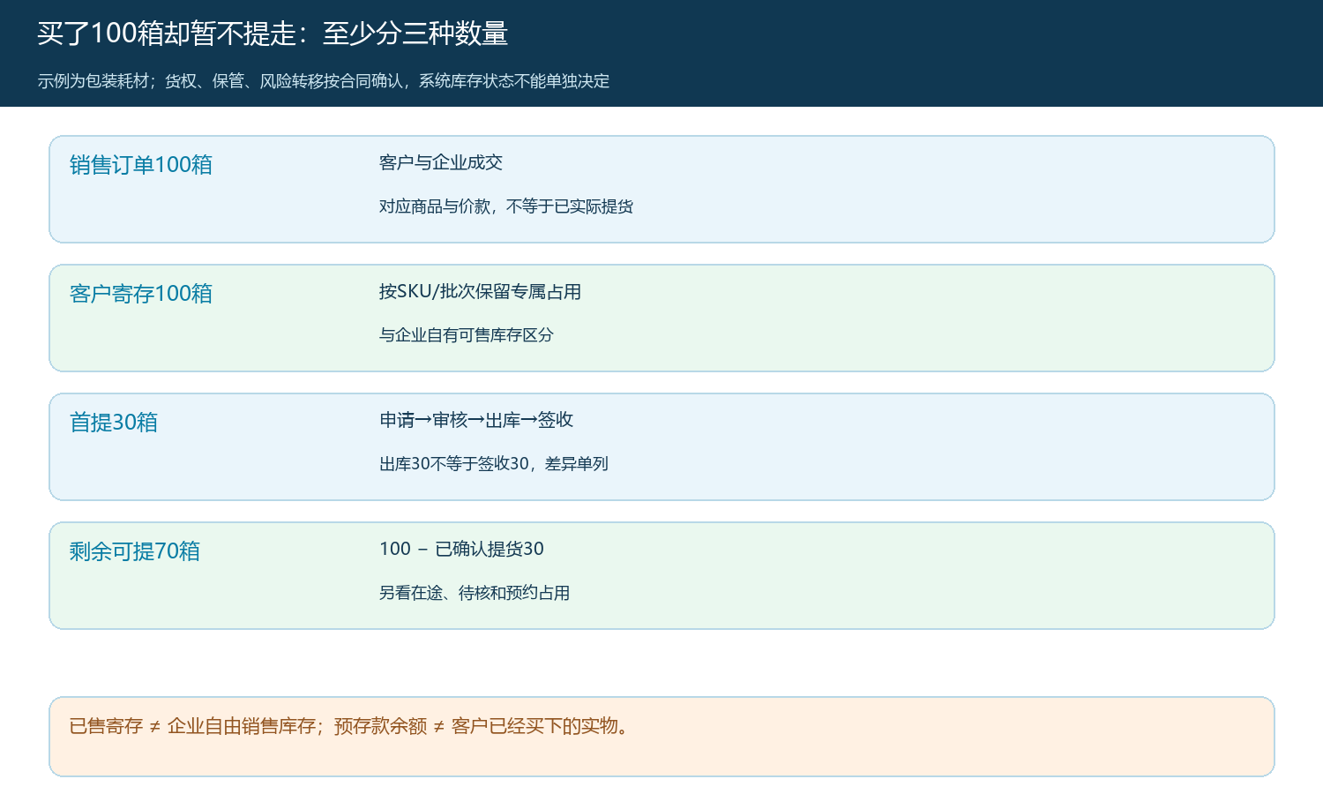
图1：示例把销售订单、客户寄存实物和剩余可提拆开，明确寄存货物与自有可售库存不能混用。

统一资料、口径和执行规则：一笔寄存关系只认一套单位
销售从原购买业务确认客户、商品、价格与收款状态，仓库复核实际可提供的规格、批次、数量和存放条件，再共同建立寄存基数。单位换算要在入口锁定：如果原订单按箱购买、仓库按件存放，应固定每箱件数与拆箱规则；客户提3箱不能由不同岗位分别解释为30件或36件。序列号商品则需逐台核对，不能用同型号总量替代具体机器。寄存期间补货、客户追加购买或不同批次换货，都应形成新的来源记录，再合并显示客户总可提量；不能直接把原寄存单的100改成120，让原价、原批次和原付款依据消失。
寄存台账应至少有期初寄存、补寄存、每次经确认的提货、退回重新可提、冻结或争议数量、期末可提。客户提出一笔提货申请时，还要区分可提与可预约：可提是仍归客户且未交付的数量，可预约需扣掉已经批准但未发出的占用，防止两名销售同时批准同一批货。比如可提70箱，已有25箱预约待发，新的即时可预约上限应是45箱，而不是70箱。若申请被撤销且没有出库，释放预约即可；不要减少可提量或生成虚假的退货。

让相关岗位沿原业务协同：申请、出库和签收逐步改变状态
客户提出提货数量和期望日期后，销售先查原寄存关系、可预约上限和合同提货规则。仓库审核批次、效期与实际可拣数量，再安排出库；配送或客户自提完成交接后，以签收结果确认本次真正提走多少。申请25箱、出库25箱而客户只签收20箱时，不能立即把25箱都算作“已提”。差额5箱在途、短送、拒收或待核的责任和去向各不相同，需保留原提货申请、出库单、配送记录与签收差异。销售负责客户承诺，仓库负责实物及批次，财务负责将后续退款或费用与原成交核对。
下面的真实系统出库截图展示一笔12公斤商品订单先形成首批8公斤出库记录，并保留剩余4公斤待出库。它能证明一般订单支持分批出库记录，但截图并不是“客户已购寄存”的专用页面，也不能证明这12公斤已经完成寄存登记或货权转移。实际开展寄存业务时，还须另核寄存单及客户专属余额，不能以“普通分批出库”代替寄存台账。
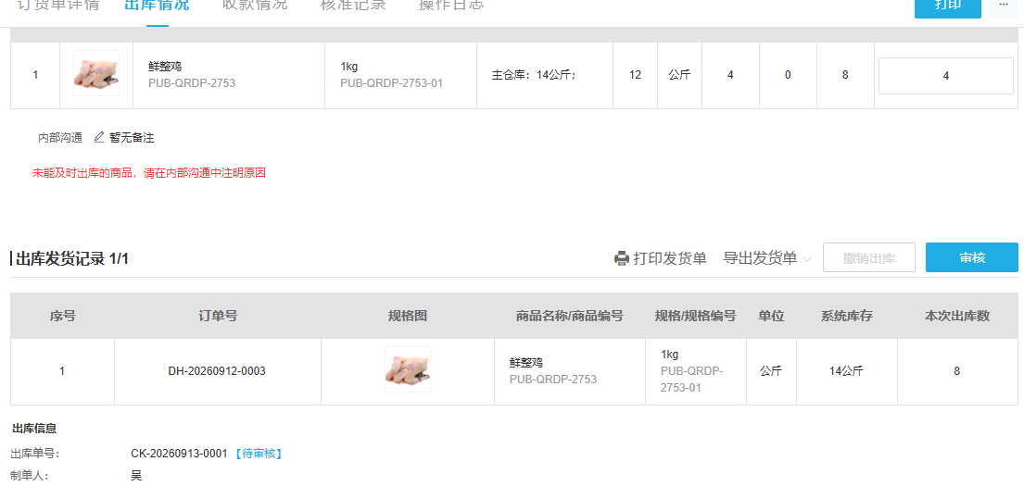
图2：真实管理端页面证明普通订单分批出库能留下首批8公斤、剩余4公斤；它不证明寄存模块已经启用。

核对商品、单据与资金结果：寄存余额以签收闭环复算
寄存余额不能只从仓库出库数倒推，也不能只看客户提货申请。可按“期初寄存＋本期新寄存＋确认退回重新可提－客户实际签收－经双方确认的其他减少”逐笔复算，同时另列已批准未发、在途、拒收待验和争议数量。以100箱为例，首批签收30后可提70；第二批预约25，尚未发货时可提仍70、可再预约45；若第二批只有20箱签收，另5箱仍在途待核，可提口径与可预约口径要把待核占用说清，不能简单报“还剩45”或“还剩50”而不解释差额。待核5箱补送并签收时余额变为45；若撤销并返仓确认仍属客户，则余额保持50且解除占用。
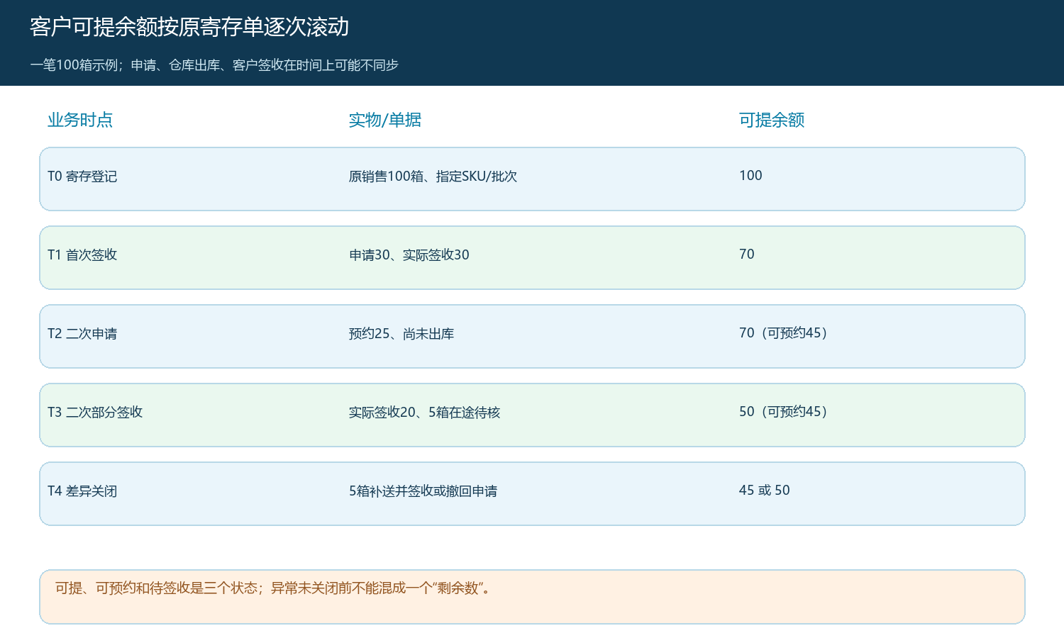
图3：示例把可提、可预约和待签收拆开；T4可能是补送签收或撤回申请，两种结果不同。
财务核的是原销售单价款与付款安排，不因客户每提一批就重复形成一次销售收款。若合同按阶段验收或分批结算，实际收入、应收和发票处理由财务依合同与现行准则复核，不能用寄存余额变化直接推算。仓库每次发货要引用原寄存关系和原销售单，客户签收量与仓库出库量不同时建立差异待核。真实系统另一张出库截图显示第二批4公斤出库记录和前批备注，说明普通订单的多批次记录可以连续追查；它同样不代表客户寄存100箱案例已在系统中实际发生。
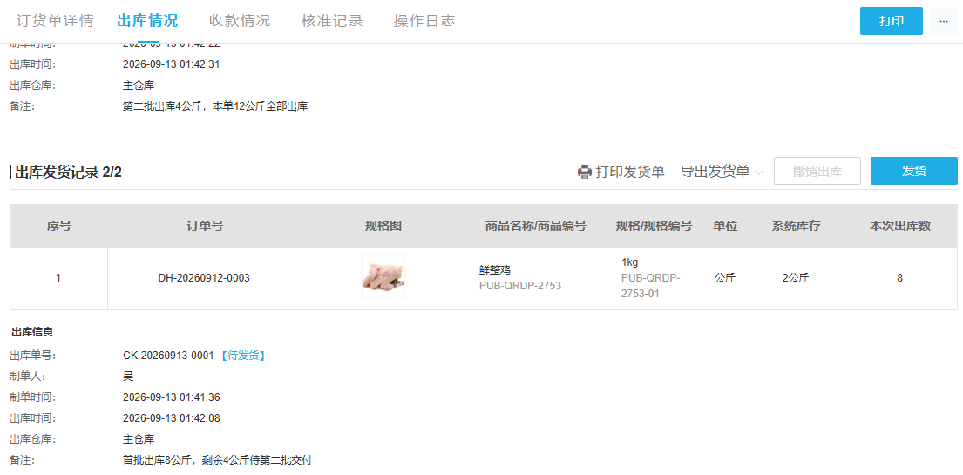
图4：第二批真实出库记录用于说明多批出库要保留原单、批次与本次数量；寄存余额仍需专账核对。

处理例外并保留复盘依据：取消、短送、拒收各有回退路径
客户临时改量若尚未出库，取消原申请或改预约占用即可；若已出库未签收，先确认商品在仓、在途还是客户现场，不能仅在系统中把出库数改小。短送需要配送交接与实际签收证据，决定补送、客户接受少量还是退回占用；拒收返仓则要先验商品状态与批次效期，可重新交付的部分再回到客户寄存可提量，不可售部分进入质量争议和责任处理。客户要终止寄存并退款时，还要查未提实物、已提批次、保管费、剩余价值和合同退货条件，不能把可提数量直接乘原单价自动退款。
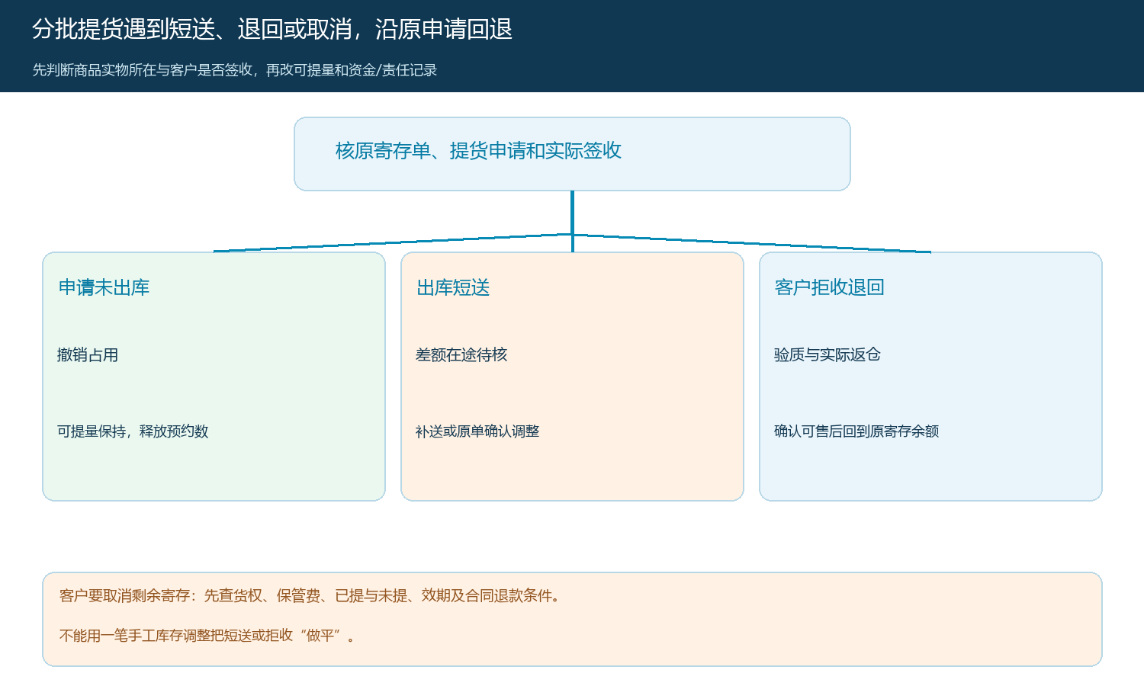
图5：三类异常沿原寄存和提货申请回查实物所在，避免用库存调整单掩盖签收差异。

先试点一类商品，检验“客户、仓库、财务三本账”是否真的相同
经营负责人先挑一个SKU、一个仓库和两名有分批提货需求的客户试跑，别一开始覆盖全部商品。第一笔业务从原销售与合同开始，由销售登记可寄存总量，仓库复核实际隔离或占用的批次，财务确认收款及货权、收入处理边界，客户收到可核对的期初余额。第二笔业务做正常分批提货，逐次保存申请、批准、出库、签收和余额变化。第三笔故意测试部分签收或取消申请，看系统和岗位能否保留在途、待核及解除占用的完整证据，而不是由仓库事后手改库存数。
验收时不能只问“系统显示还有多少”。客户说剩50箱，要能从100箱原寄存、30箱首提和20箱二次实际签收逐笔反查；仓库应能在对应库位盘出未交付的实物或解释5箱在途；财务应能判断原100箱的价款与每次发货是否重复计费。若有同SKU的企业自有库存，盘点还要分别列客户寄存、企业可售、在途和质检隔离，防止账面总量平了但客户寄存被其他订单挪用。对于批次效期敏感的商品，定期提醒临期并核合同约定的处理责任；客户长期不提货若导致保管费或货损，也要有双方约定和通知证据。
后续跟踪可提余额差异、预约超额次数、申请至签收时长、在途待核天数、临期寄存量和取消后的退款处理时长。指标若只用普通出库单统计，很容易把寄存业务误当作尚未履约的普通订单。云上订货现有订单与分批出库记录能够帮助追单；独立寄存商品台账、客户可提查询、批次占用和专门提货审批是否已在当前版本启用，需要实施人员以真实账号逐项验证。缺少功能时可以使用受控的寄存台账并把编号回填原单，绝不能以一张普通订单截图宣称系统已经自动完成货权、专属占用和寄存余额管理。

